PREVIO (0,1 punto) Crea una carpeta con tu nombre, donde colocar vuestros ejercicios y posteriormente subirla a AEDUCAR.

- (2,9 puntos) Realizar un programa en JavaScript, que realice las siguientes tareas:
- Solicitar 2 números aleatorios, uno de detrás del otro. El servidor tardara entre 1 y 2 segundos, en devolver un numero entre 1 y 100.
Para solicitar el numero el numero la llamada será:

http://192.168.50.120:8069/aleatorioretardo

- No se puede usar Promise.all.
- Al abrir la página, solicitar el usuario la ip del servidor, comprobando que el formato es correcto:
Podéis usar este regex:

const ipv4Regex = /^((25[0-5]|2[0-4][0-9]|?[0-9][0-9]?)(\.)){3}(25[0-5]|2[0-4][0-9]|?[0-9][0-9]?)$/;

Valoración:
- (1) Realiza una comprobación de la ip.
- (0,4) Lee los 2 números.
- (0,75 puntos) Procesa la respuesta y muestra el resultado.
- (0,75 puntos) Los muestra en el DOM.

- (3 puntos) Al pulsar un botón, leer los usuarios desde una web y mostrarlos en una lista.
- La pagina desde la que se descargan los datos es:
https://jsonplaceholder.typicode.com/users
- Para leer el json se descarga como objeto, trabajarlo como objeto, para leer un objeto se puede hacer así.
li.textContent = `${usuario.name} - ${usuario.email}`;
Solución

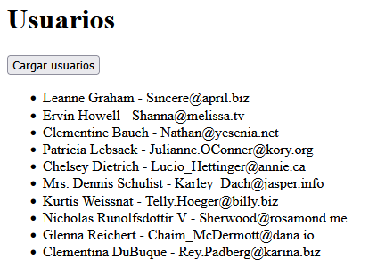

Valoración:
- (0,75) Al pulsar un botón, descarga el json.
- (0,75) Recorrer el json de objetos.
- (1 punto) Rellenar la lista con los usuarios, con el nombre de usuario y el email.
- (0,5 puntos) Evitar cargar varias veces los usuarios.

- (3.25 puntos) Realizar un programa en JavaScript, que realice las siguientes tareas:
- Basándose en la práctica resuelta 2-rickandmorty, al pulsar en un personaje cree a ese personaje como socio de nuestra aplicación.
- Para añadir al usuario, necesario 3 campos, El dni que será solicitado al usuario, el nombre será el personaje que pulsemos, y un apellido que puede ser constante (es necesario ese campo, sino dará un error).
La solicitud post será a:

http://192.168.50.120:8069/socio?data={"dni":"3", "nombre":"Pascual","apellidos":"Garcia"}

Los campos serán dni, nombre y apellidos, todos en minúsculas.
- Los 3 campos tienen que tener valor antes de lanzarlos al servidor, sino mostrar error con los campos que faltan:

- Si el dni ya existe da un error, mostrar un alert indicando que ya existe ese error.

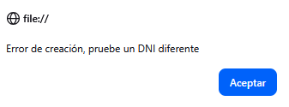

Valoración:
- (0,5) Modificación de la practica 2-rickandmorty, para saber donde va nuestro código.
- (0,25) Solicitud del dni.
- (1) Introduce los datos en el servidor.
- (1,5) En caso de error mostrar, asumiremos que el dni esta repetido, mostrar un error por pantalla.
- (0,75 puntos) ¿Que hace este programa? ¿Qué se mostrará en pantalla? ¿a qué se debe?

